Họ và tên: Cáp Kim Khánh
Mã số sinh viên: 102230192
Lớp sinh hoạt: 23T_DT1

Bài 1: Sàng số nguyên tố kết hợp sàng số nguyên tố theo khoảng
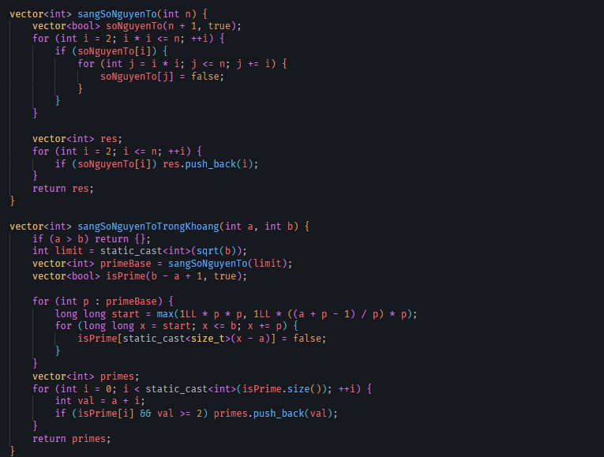
Hàm main:
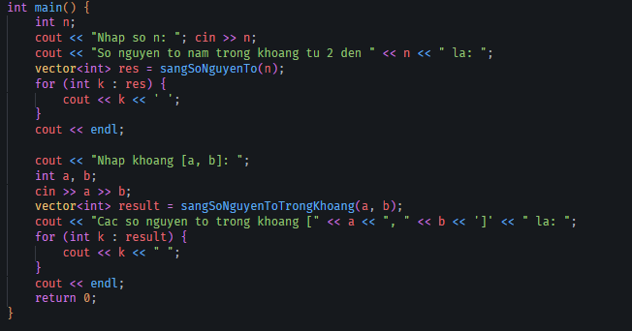
Kết quả:

Bài 2: Tìm Ước chung lớn nhất, Bội chung nhỏ nhất
Ước chung lớn nhất
Cách 1:
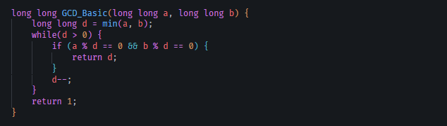
Cách 2:
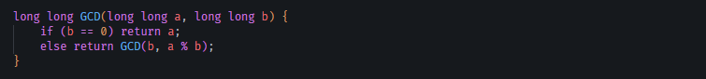

Bội chung nhỏ nhất:
Hàm main
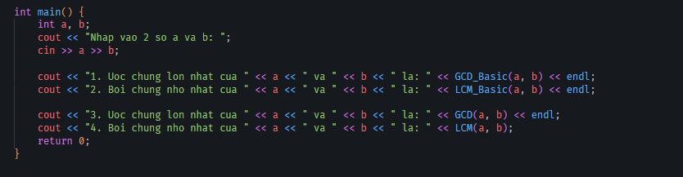
Kết quả:
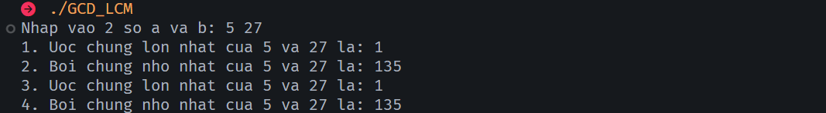

Bài 3: Viết chương trình thực hiện hàm Euler’s Totient Function, xác định số lượng các số nguyên tố cùng nhau với n và liệt kê các số đó.
Khai báo các vector toàn cục
Hàm phân rã thừa số nguyên tố
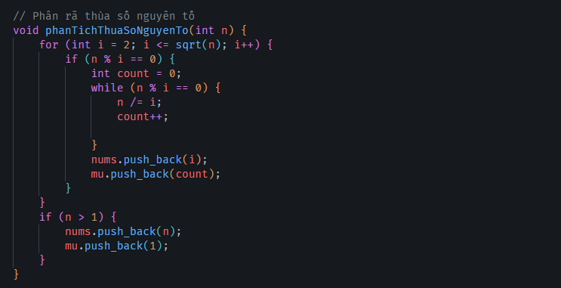
Hàm kiểm tra xem một số có phải số nguyên tố hay không
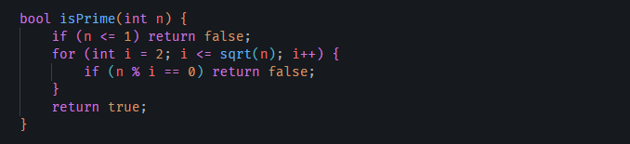
Hàm xác định số lượng số nguyên tố cùng nhau của n
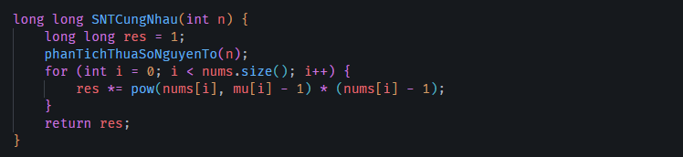
Hàm liệt kê các số nguyên tố cùng nhau của n
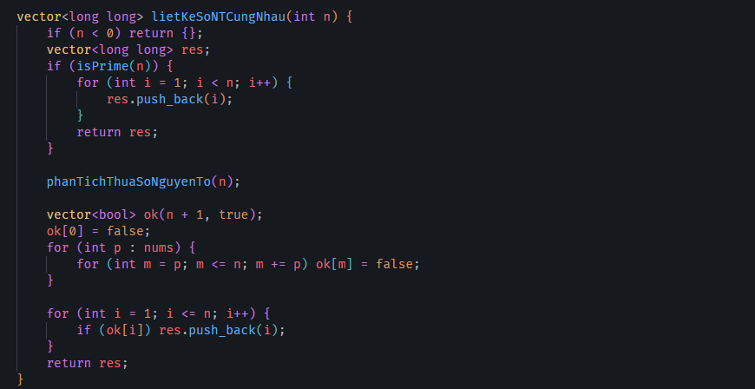
Hàm main
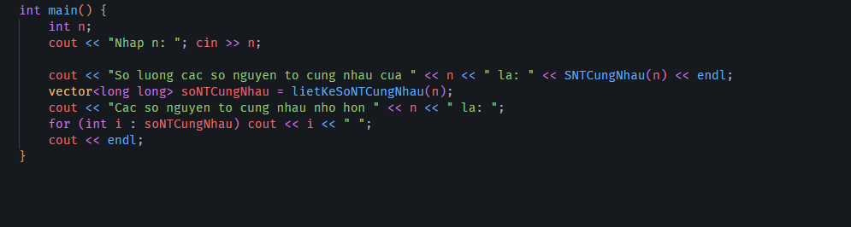
Kết quả:

Bài 4: Kiểm tra các công thức Modular
Khai báo kiểu dữ liệu long long:
Công thức
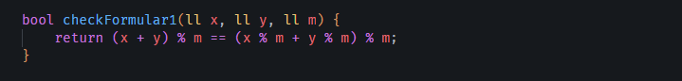

Công thức
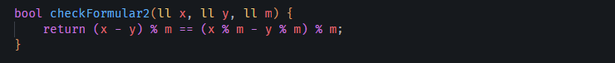

Công thức
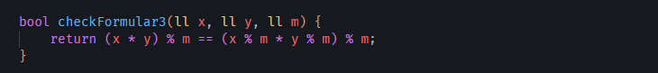

Công thức

Hàm main
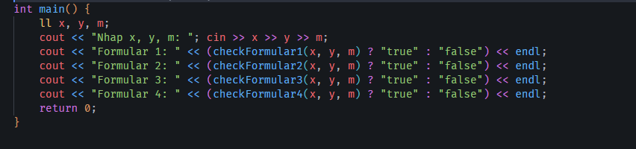
Kết quả:
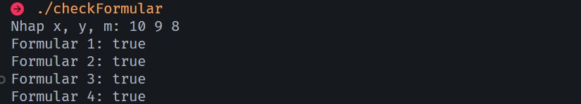

Bài 5: Lũy thừa
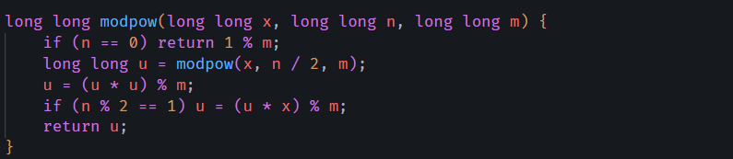
Hàm main
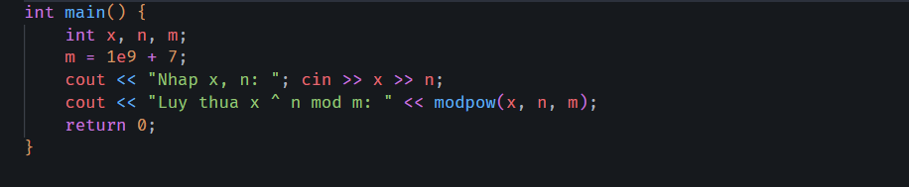
Kết quả:

Bài 6: Kiểm tra 2 số có phải là số nguyên tố cùng nhau hay không
Hàm phân tích thừa số nguyên tố
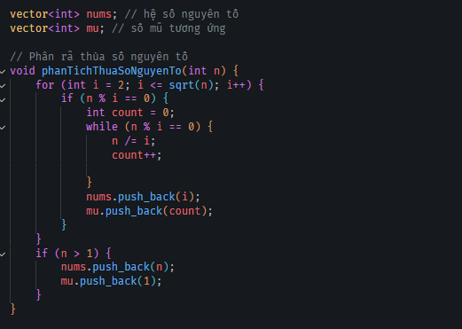

Hàm tìm ước chung lớn nhất và tính lũy thừa
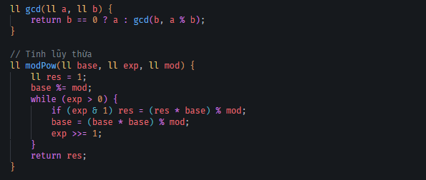
Hàm xác định số lượng số nguyên tố cùng nhau
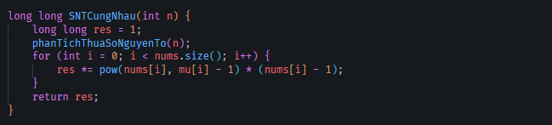
Hàm main
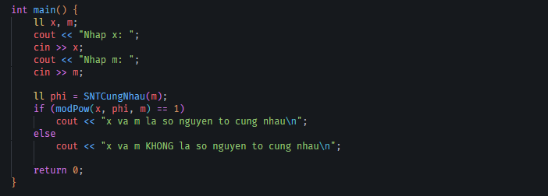
Kết quả:
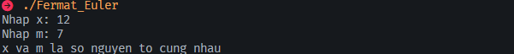
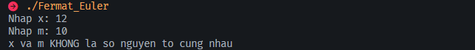
Bài 6: Kiểm tra định lý Euler và Fermat
Hàm phân tích thừa số nguyên tố
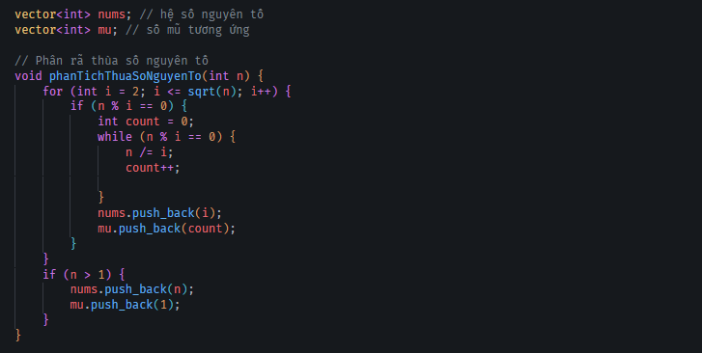
Hàm tìm ước chung lớn nhất, lũy thừa
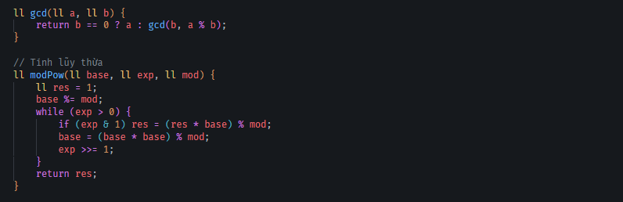
Hàm tìm số lượng số nguyên tố cùng nhau
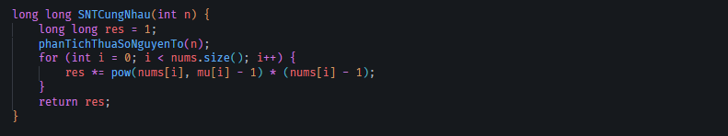
Hàm kiểm tra số có phải là số nguyên tố không
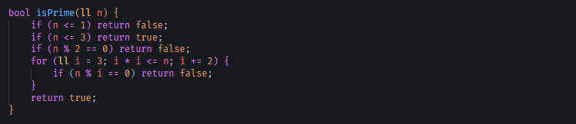
Hàm main
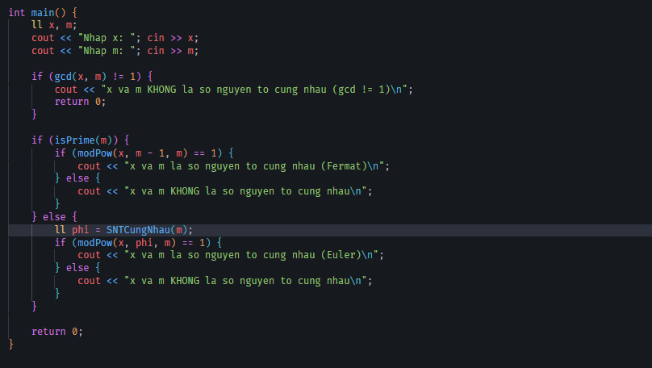
Kết quả:
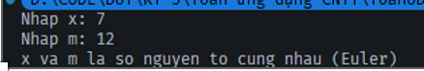
Bài 7: Tìm số nguyên tố gần nhất của n
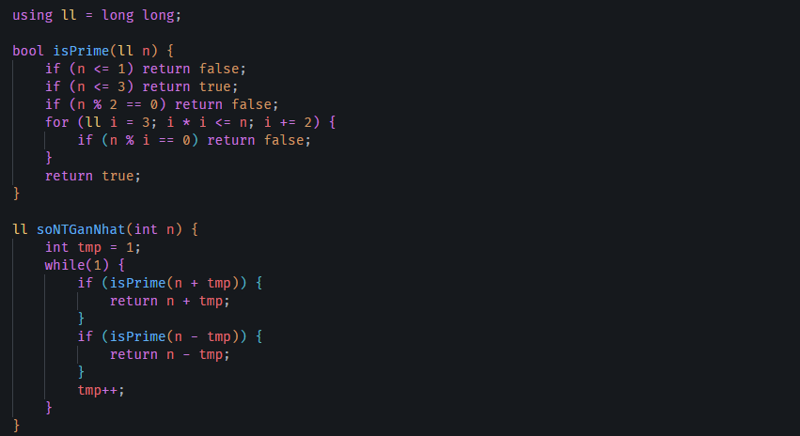
Hàm main
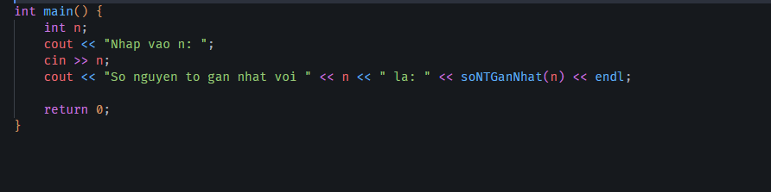
Kết quả
